Фёдор Сологуб
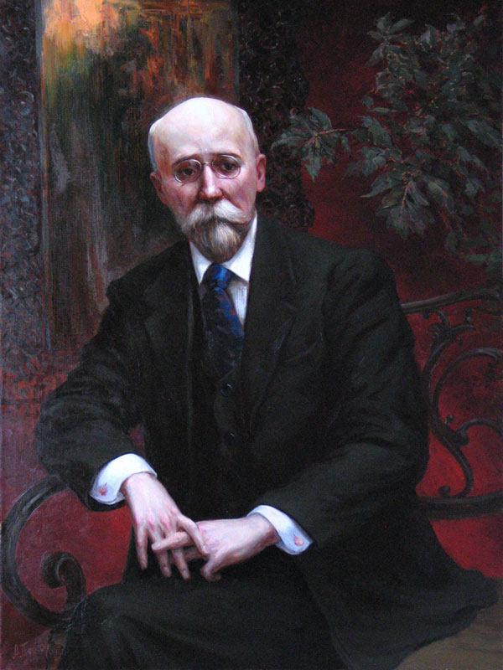
Федор Сологуб (урожденный Федор Кузьмич Тетерников), является одним из наиболее ярких представителей Серебряного века. Его имя известно, благодаря темам, связанным со смертью и безумием: этими темами пропитано все его творчество. Можно подумать, будто он готовился к смерти, но так и не смог встретить ее с тем достоинством, с каким рассчитывал.
Все детство писателя прошло на самом дне жизни: отец рано умер от чахотки, оставив жену с двумя детьми на руках. Часто мать Федора вымещала на них свое раздражение, что в дальнейшем нашло отражение в его творчестве. Так, если взять ранние стихи Сологуба, то можно увидеть в них образ мальчика, над которым издеваются и в школе и дома, хотя он лезет из кожи вон, чтобы угодить всем.
Семью Тетерниковых часто окружали сплетни и слухи, порой ужасные, но он умудрялся писать и заниматься творчеством, не обращая ни на что внимания. Все детство он мечтал стать писателем и достойно зарабатывать этим на жизнь. Главным его стремлением была мечта написать учебник по математике, благодаря которому дети стали бы лучше учиться и понимать этот предмет. Но жизнь Федора оказалась слишком мрачной, чтобы исполнить эту мечту.
В детстве Сологуб писал в основном басни и стихотворения и публиковался в различных журналах.

Биография писателя – https://biography.su/poety/sologub-fjodor-kuzmich
Музей - http://www.fsologub.ru/about/place/spb-10-liniya-5.html
Документальный фильм «Звезда Маир» - https://tvkultura.ru/brand/show/brand_id/28753
Полное собрание сочинений писателя - http://az.lib.ru/s/sologub_f/

